План – конспект уроку у 6-му класі
Тема: Чарівний світ кераміки України.
Опішнянський та Косівський розпис.
Мета: - Поглибити знання учнів про декоративно - ужиткове мистецтво;
- Ознайомити з керамікою як з видом декоративно - ужиткового мистецтва;
- Розповісти учням про способи виготовлення традиційного керамічного посуду в Україні, про керамічні центри Опішня і Косів;
- Розвивати почуття гармонії, просторову уяву, уміння перетворювати об’ємну форму в лінійний малюнок, удосконалювати навички пропорційного зображення предметів;
- Виховувати інтерес до рідної культури, до національних традицій і народних ремесел.
Обладнання: для вчителя: Мультимедіа «Чарівний світ кераміки України.
Опішнянський та Косівський розпис. Керамічні вироби майстрів народного декоративно – ужиткового мистецтва, таблиці, малюнки із зображенням посуду.
для учнів: Альбоми, акварель, гуаш, пензлики, ножиці, клей.
Тип уроку: Засвоєння нових знань і вмінь.
Техніка: акварель або гуаш.
Хід уроку:
І.Організаційний момент.
ІІ. Актуалізація опорних знань. Мотивація навчальної діяльності учнів.
Вчитель пропонує учням за короткий проміжок часу пригадати та сформувати засвоєні раніше знання з теми «Декоративно – прикладне мистецтво», застосувавши метод побудови асоціативного куща.
Розписи
(декоративні тарілки, скрині, посуд)
Кераміка
(народна іграшка, посуд)
Вишивання
(рушники, одяг, серветки)

Ткацтво
(скатерті, покривала, фартухи, плахта, рушники)
Витинанка
(ажурні візерунки)
Декоративно – ужиткове
мистецтво
Килимарство
(килими)
Писанкарство
(писанки)
Різьба по дереву
(скрині, тарілки, іграшки, обробні дошки)

- З якими видом мистецтва ми ознайомилися на попередніх уроках?
(декоративно – ужиткове мистецтво)
- Яке основне призначення декоративного мистецтва? (Прикрашати предмети побуту)
- Розкажіть про деякі види декоративно - ужиткового мистецтва. (Наприклад: Петриківський розпис, вишивку, витинанку тощо.)
- Назвіть відомих майстрів Петриківського розпису.( Надія Білокінь, Тетяна Пата, Федір Панко)
- Який вид декоративно - ужиткового мистецтва присвячений найголовнішому святу на весні – Пасха? (Художній розпис яєць)
- Які види розпису пасхальних яєць? (Крапанка, шкрябанка (дряпанка), писанка, мальованка)
- Назвіть прізвище та ім’я відомої художниці, яка зображувала в своїх малюнках чудернацьких тварин.(Марія Приймаченко)

ІІІ. Повідомлення теми і мети уроку. ( слайд 1,2)

ІV. Засвоєння нових знань.
Сьогодні на уроці ви познайомитеся з новим видом декоративно – ужиткового мистецтва - керамікою. Зробите керамічний виріб, оздоблюючи його візерунком, взаємопов*язуючи форму і декор.
(Слайд №3)
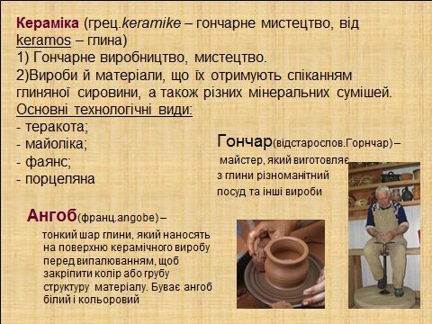 | Ліпити в Україні люди почали з давніх – давен. Розквіту гончарства сприяла наявність в її надрах покладів високоякісних червоних, червоно-бурих та світло-сірих глин. Адже глина – один з найпоширеніших природних матеріалів на території нашої країни. Гончарство — обробка глини та виготовлення
різноманітного кухонного посуду, а також цегли, кахлів та іншої кераміки. Кераміка (від грецького слова «керамос», що в перекладі означає глина).
Обертається гончарний круг. Під сильними, чутливими руками майстра з безформної маси глини народжується виріб. Як тільки вогонь завершить роботу гончаря, перетворить крихку глину на стійкій каменеподібний матеріал, починається розписування.
Українські гончарі виробляли різноманітний посуд для приготування, зберігання й подачі на стіл тих чи інших страв (горшки, миски й полумиски, глечики, макітри, ринки, гладишки, тикви, барильця, довжанки, баньки, куманці), а також декоративний посуд, кахлі, черепицю, цеглу, дитячі іграшки тощо. Це зумовило виникнення значних осередків керамічного виробництва. На Україні є два відомих керамічних центри це селища Опішня та Косів. Вироби цих гончарських центрів мали спільні риси, але водночас і локальні особливості.

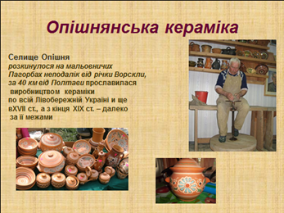 |  | Славнозвісний опішнянський посуд вирізнявся тонкостінністю, дво-трикольоровим розписом у вигляді кривулин, рисочок, крапочок тощо. Опішня славилася також декоративною скульптурою та дитячою іграшкою.  (Слайд 4)
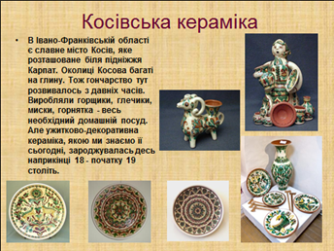 | Майстри Косова створили високохудожню техніку гравірованого розпису, оригінальної формі кахлі, світильники, розписні миски і багато інших неповторних виробів.  (Слайд 5)

Розповідь про косівську майстриню (Слайд№6,7)
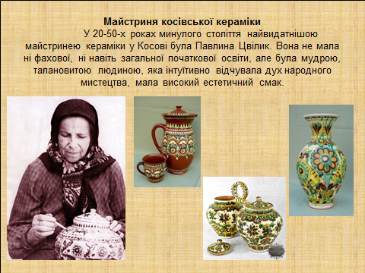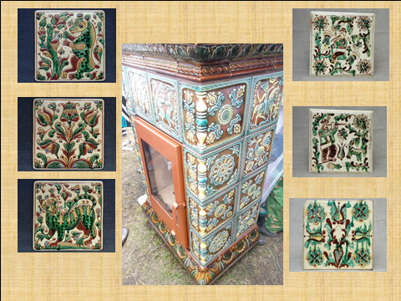

Робота в групах.
Учні об’єднуються в групи: «Опішнянська кераміка» та «Косівська кераміка».
Демонстрація таблиць, порівняння розписів Опішні та Косіва
Опішнянський розпис  Елементи: ягоди, листя, кривульки, квіти, метелики, підковки тощо.  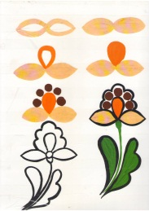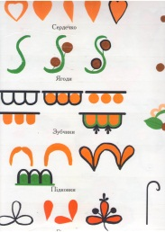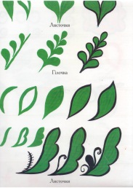  Комбінований орнамент  (рослинно – геометричний) | Косівський розпис  Елементи: пшеничка, квіти, соняшник,пуп’янки, листочки-кучері  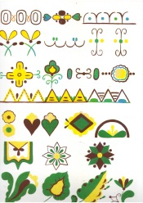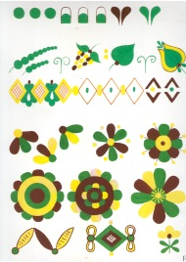  Комбінований орнамент  (рослинно- геометричний)
Кольори: коричневі, охристі, червоні, жовто-коричневі, сірі, білі, зелені  Тло(фон):колір глини – теракота, | Кольори: білий, коричневий, зелений, жовтий  Тло(фон): зелений(салатовий), коричневий, жовтий
Площинні форми посуду  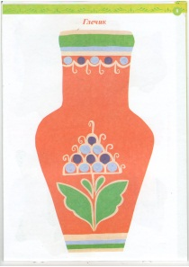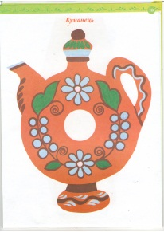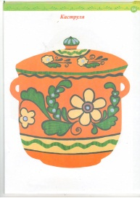 | Площинні форми посуду  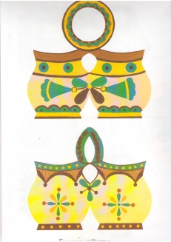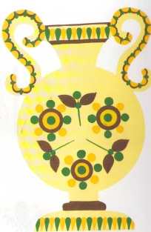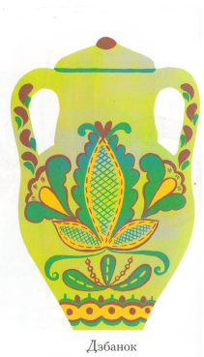
Іграшка  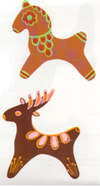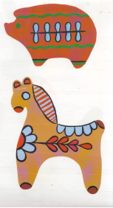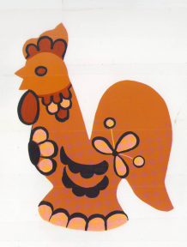 | Іграшка  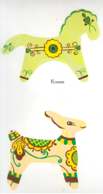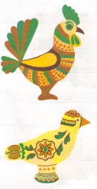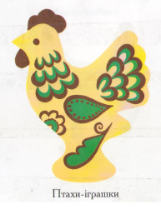
Кахлі:  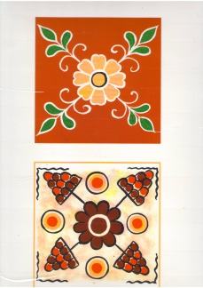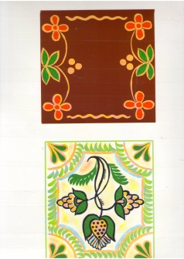 | Кахлі:  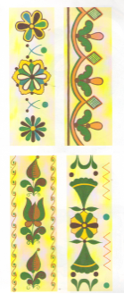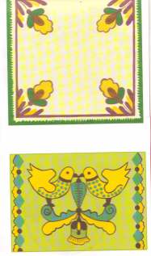
Обвідна лінія – чорного,білого,бежевого | Ефект – «підтікання фарб»
Інструменти: пензлі, піпетка, ріжки,патички
V. Послідовність виконання роботи (Слайд № 8)
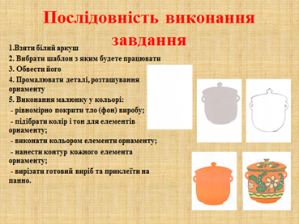 | 1.Взяти білий аркуш  2. Вибрати шаблон з яким будете працювати  3. Обвести його  4. Промалювати деталі, розташування орнаменту  5. Виконання малюнку у кольорі:  - рівномірно покрити тло (фон) виробу;  - підібрати колір і тон для елементів орнаменту;  - виконати кольором елементи орнаменту;  - нанести контур кожного елемента орнаменту;  - вирізати готовий виріб та приклеїти на панно.
Нагадати учням про техніку безпеки під час роботи з ножицями.
Діти працюють, вчитель нагадує про композиційний центр, про змішування кольорів. Кожному учню окремо дає консультацію правильного розташування орнаменту.
VІ. Закріплення нових знань.
- З яким видом декоративно – ужиткового мистецтва ви познайомилися?
- Із якими гончарними промислами України ви познайомилися сьогодні на уроці?
- Які орнаменти використовують у опішнянському розписі?
- Яка кольорова гама в розписах косівської кераміки?
- Як називається майстер, який виготовляє керамічні вироби?

Гра «Знайди зайвий предмет» (Слайд №10)

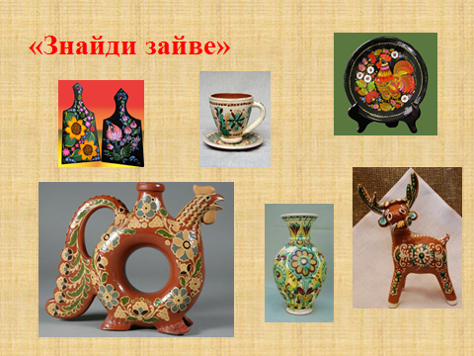
VІІ. Завершення уроку.
Підведення підсумків, оцінювання робіт, організація виставки

